|  |  |  |
| --- | --- | --- |
|  | Carátula para entrega de prácticas | |
| Facultad de Ingeniería | | Laboratorio de docencia |

Laboratorios de computación

salas A y B

|  |  |
| --- | --- |
| *Profesor:* | Ing. Claudia Rodríguez Espino |
| *Asignatura:* | Fundamentos de Programación |
| *Grupo:* | 3 |
| *No de Práctica(s):* | 2 |
| *Integrante(s):* | Mercado Navarro Andrea Lisette |
| *Semestre:* | 2018-2 |
| *Fecha de entrega:* | 02/03/2018 |
| *Observaciones:* |  |

CALIFICACIÓN: __________

Objetivo: Conocer la importancia del sistema operativo de una computadora, así como sus funciones. Explorar un sistema operativo GNU/Linux con el fin de conocer y utilizar los comandos básicos en GNU/Linux.

Desarrollo:

Empezamos leyendo sobre el Sistema Operativo Linux, vimos lo que era un Sftware Libre, para que servía la licencia GNU, leímos cual era el objetivo del corazón del sistema (Kernel de GNU), también leímos que el Shell de GNU/Linux permite introducir órdenes (comandos) y ejecutar programas en el sistema operativo, nos informamos sobre algunos comandos básicos.

Después abrimos una terminal para empezar a introducir comandos.

Empezamos con el comando ls. Y vimos que funcionaban para lo mismo ls y ls ., vimos que el comando ls permite listar los elementos que existen en alguna ubicación del sistema de archivos de Linux

Después ingresamos el comando ls –l

Para ver los archivos que se encuentran en a raíz, utilizamos ls/ , también Para ver los usuarios del equipo local, utilizamos ls/home , man ls permite visualizar la descripción de cualquier comando así como la manera en la que se puede utilizar.

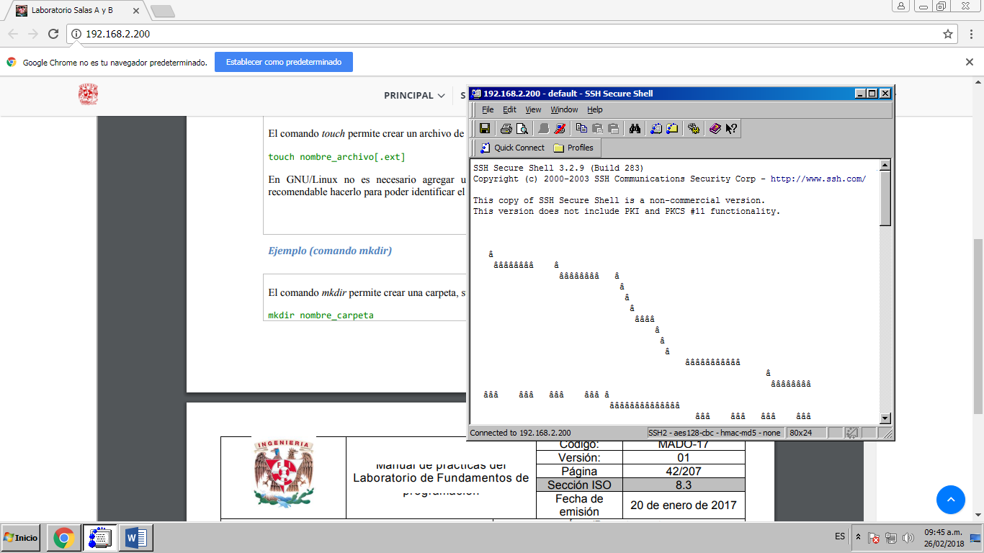

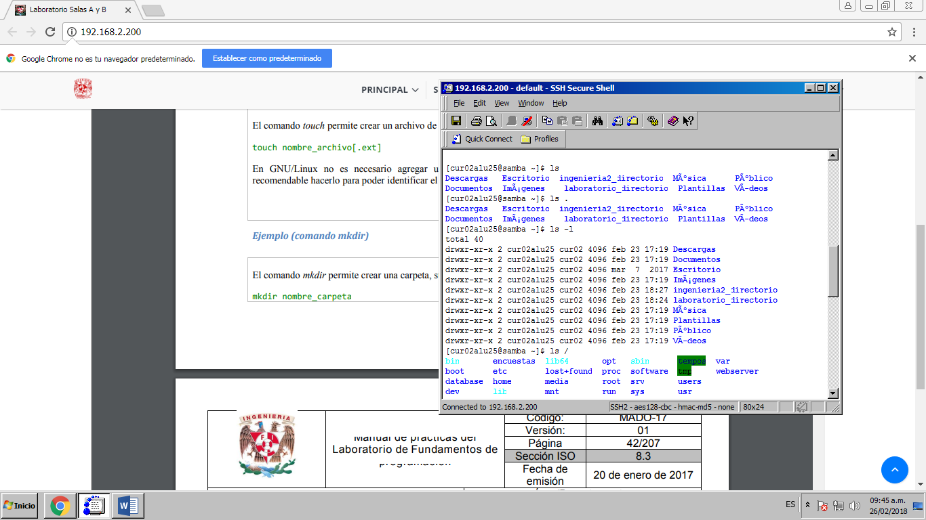

Y ese fue el procedimiento que ocupamos para utilizar cada uno de los comandos leer primero su función y después introducirlo y lo hicimos con: ls/usr , ls .., ls../../usr.

Después creamos un archivo de texto con el comando touch, creamos una carpeta dentro de la cuenta utilizando el comando mkdir. También utilizamos el comando cd para ubicarnos una carpeta, cd .. se utiliza para situarnos en la carpeta padre, buscamos un documento dentro del sistema de archivos utilizando find, utilizamos el comando clear para limpiar la consola.

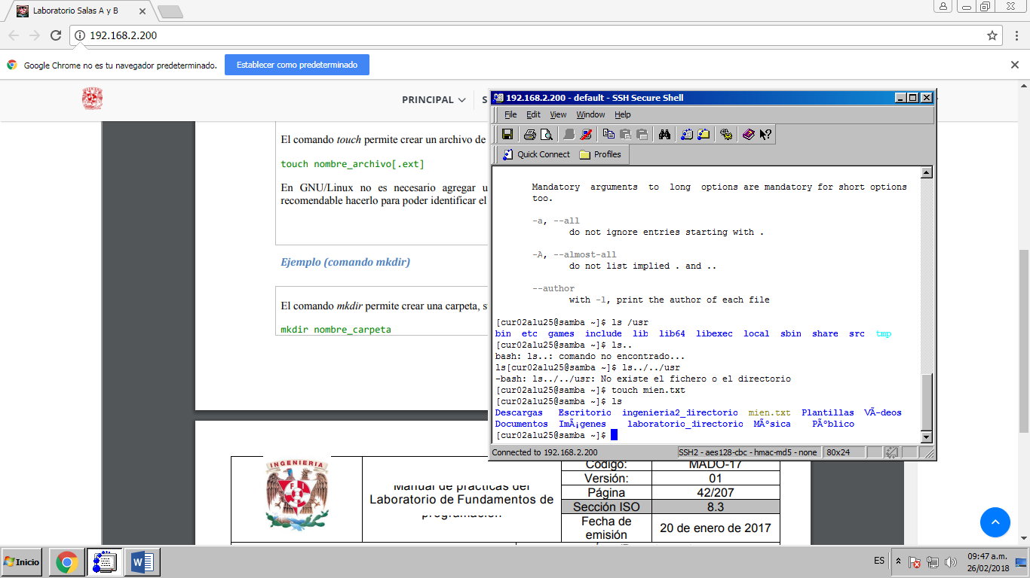

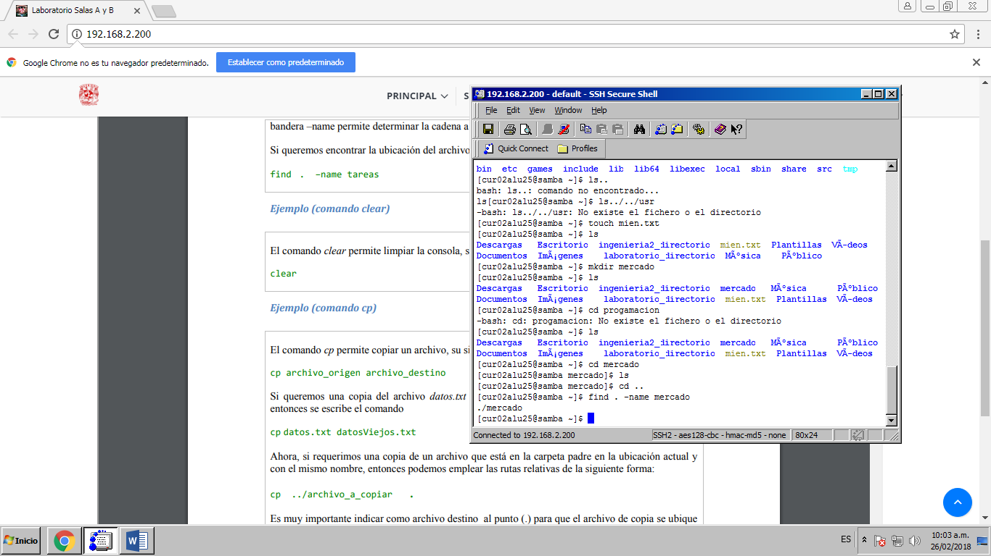

Después introducimos el comando cp para copiar un archivo, el comando mv mueve un archivo de un lugar a otro y por último el comando rm permite eliminar un archivo o directorio.

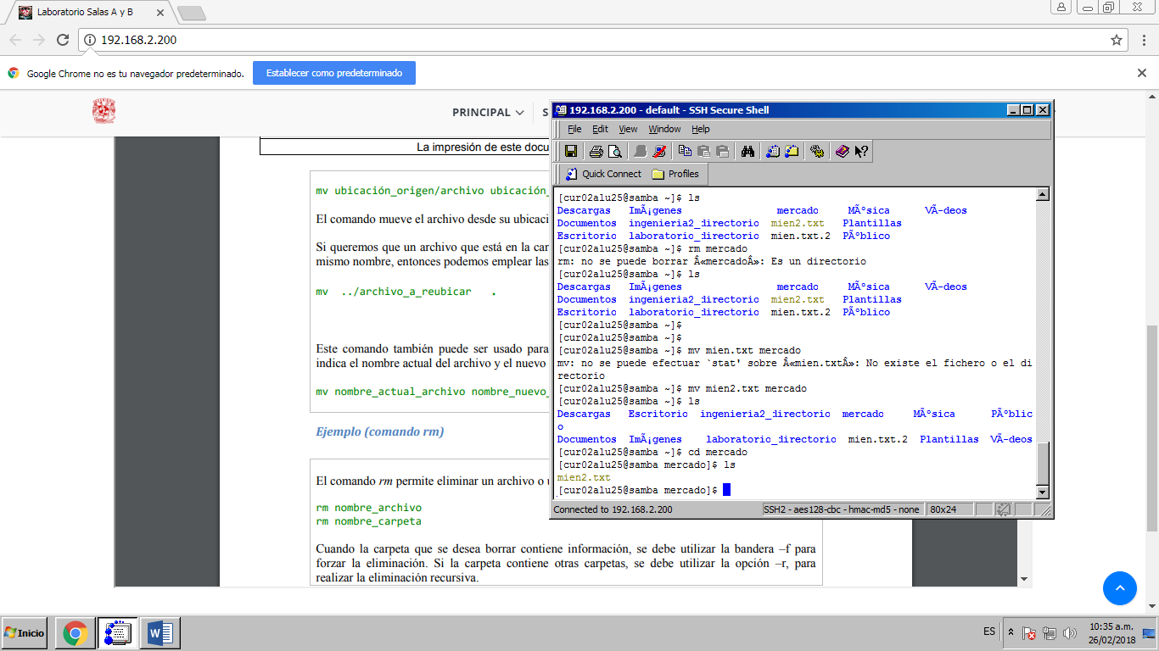

Conclusiones:

Como conclusión podemos decir que se han cumplido los objetivos esperados de la practica 2 ya que conocimos y utilizamos el sistema operativo Linux y utilizamos los comandos básicos.